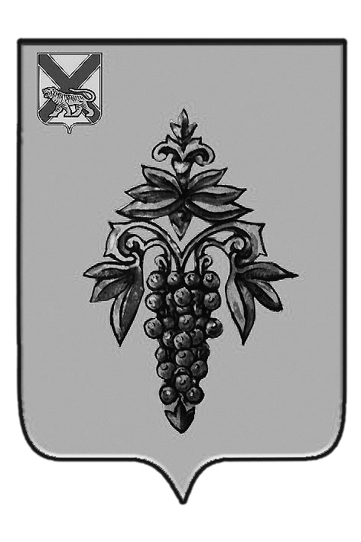

ДУМА

ЧУГУЕВСКОГО

МУНИЦИПАЛЬНОГО ОКРУГА

Р Е Ш Е Н И Е

От 15.08.2020г. |  | № 71
Об избрании заместителя председателя
Думы Чугуевского муниципального округа

В связи с досрочным прекращением полномочий депутата Думы Чугуевского муниципального округа избирательного округа № 4, в соответствии с Регламентом Думы Чугуевского муниципального округа, Дума Чугуевского муниципального округа

РЕШИЛА:

1. Избрать заместителем председателя Думы Чугуевского муниципального округа – Дяба Олега Анатольевича – депутата Думы Чугуевского муниципального округа, избирательного округа № 1.
2. Настоящее решение подлежит официальному опубликованию.

Председатель Думы
Чугуевского муниципального округа Е.В.Пачков

